Взаимодействие объединений в МБОУДО ЦДЮТЭ «Родник».

В рамках федерального проекта «Успех каждого ребенка» национального проекта «Образование» в МБОУДО ЦДЮТЭ «Родник» с 1 сентября 2023 года проведено дооснащение детского объединения «Водный туризм» при ОЦ № 7 пос.Каменномостского с открытием дополнительной группы обучающихся. Программа «Водный туризм» педагога дополнительного образования Медведева С.В. утверждена и функционирует с начала 2022 года, трудовой договор заключен тогда же.
25 января 2024 года в пос. Победа было проведено совместное занятие для расширения знаний о видах туризма. Обучающиеся детского объединения по программе «Водный туризм» посетили занятие по спортивному туризму, которое проходило в МБОУ «ОЦ № 4 Майкопского района», п. Победа, где обучаются воспитанники МБОУДО ЦДЮТЭ «Родник» по программе «Комбинированный туризм». Обучающиеся по программе «Водный туризм» прошли инструктаж по технике безопасности при занятии спортивным туризмом, познакомились со снаряжением, и испытали себя на веревках и скалолазном стенде. В свою очередь они рассказали о своём виде занятий, показали видео занятий и пригласили на них обучающихся из п. Победа.
Кузнецова Ульяна, обучающаяся детского объединения при МБОУ «ОЦ № 4 Майкопского района», рассказала свое впечатление о совместном занятии: «Мы познакомились с новыми ребятами, они очень хорошо к нам отнеслись и показали нам видео как они обучаются работать веслами на реке, это так интересно, и нам тоже захотелось попробовать, наш руководитель Елена Геннадьевна пообещала организовать нам поездку в п. Камменномостский, когда станет теплее. Также, мы понимали, что к нам приехали гости, и помогали нашему руководителю, подсказывали некоторые технические приемы использования нашего специального снаряжения, как мастер-класс».
«Хорошее получилось занятие, нам нужно чаще проводить подобные встречи, они способствуют расширению кругозора у обучающихся, дружбе между объединениями, и такой своеобразный обмен опытом», отмечает Медведев Сергей Васильевич, руководитель детского объединения «Водный туризм».
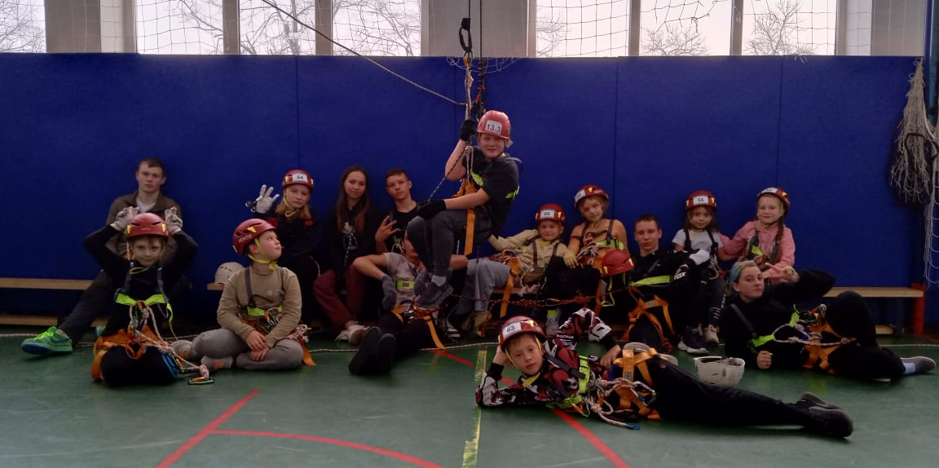

Исп. Мацнева Ольга Борисовна,
Тел. +7(953)106-23-93

